

院 系：计 算 机 学 院

实验课程：操作系统实验
实验项目：模拟操作系统的页面置换
指导老师：刘红英
开课时间：2018 ～ 2019年度第 1学期
专 业：计算机科学与技术
班 级：2016级4班
学 生：陈铭海
学 号：20162180198

华南师范大学教务处
实验一 模拟操作系统的页面置换
一、实验名称
模拟操作系统的页面置换
二、实验目的
1. 掌握操作系统的页面置换过程，加深理解页式虚拟存储器的实现原理。
2. 掌握用随机数生成满足一定条件的指令地址流的方法。
3．掌握页面置换的模拟方法。
三、实验内容
1、采用一种熟悉的语言，如 C、PASCAL 或 C++等，编制程序，最好关键 代码采 用 C/C++，界面设计可采用其它自己喜欢的语言。
2、模拟操作系统采用 OPT、FIFO 和 LRU 算法进行页面置换的过程。
3、设程序中地址范围为 0 到 32767，采用随机数生成 256 个指令地址，满 足 50%的地址是顺序执行，25%向前跳，25%向后跳。为满足上述条件， 可采取下列方法：设d0=10000，第n个指令地址为dn，第n+1 个指令地址 为dn+1，n的取值范围为 0 到 255。每次生成一个 1 到 1024 范围内的随机 数a，如果a落在 1 到 512 范围内，则dn+1=dn+1。如果a落在 513 到 768 范围内，则设置dn+1为 1 到dn范围内一个随机数。如果a落在 769 到 1024 范围内，则设置dn+1为dn到 32767 范围内一个随机数。
4、页面大小的取值范围为 1K，2K，4K，8K，16K。按照页面大小将指令 地址转化为页号。对于相邻相同的页号，合并为一个。
5、分配给程序的内存块数取值范围为 1 块，2 块，直到程序的页面数。
6、分别采用 OPT、FIFO 和 LRU 算法对页号序列进行调度，计算出对应 的缺页中断率。
7、打印出页面大小、分配给程序的内存块数、算法名、对应的缺页中断率。
8、分析页面大小和分配给程序的内存块数对缺页中断率的影响。分析不同 的页面置换算法的调度性能。
四、程序的主要流程图
1.页面置换的一般思路
1. 随机生成256个指令地址；
2. 输入页面大小，确定作业访问的页号的顺序，获得作业的最大和最小地址；
3. 应用OPT、FIFO、LRU算法分别计算出对应的缺页率；
4. 输出相关数据。
5. 设程序中地址范围为0到32767，采用随机数生成256个指令地址，满足50%的地址是顺序执行，25%向前跳，25%向后跳。为满足上述条件，可采取下列方法：设d₀=10000，第n个指令地址为d_{n}，第n+1个指令地址为d_{n+1}，n的取值范围为0到255。每次生成一个1到1024范围内的随机数a，如果a落在1到512范围内，则d_{n+1}=d_{n}+1。如果a落在513到768范围内，则设置d_{n+1}为1到d_{n}范围内一个随机数。如果a落在769到1024范围内，则设置d_{n+1}为d_{n}到32767范围内一个随机数。
6. 页面大小的取值范围为1K，2K，4K，8K，16K。按照页面大小将指令地址转化为页号。对于相邻相同的页号，合并为一个。
7. 分配给程序的内存块数取值范围为1块，2块，直到程序的页面数。
8. 分别采用OPT、FIFO和LRU算法对页号序列进行调度，计算出对应的缺页中断率。
9．打印出页面大小、分配给程序的内存块数、算法名、对应的缺页中断率。、
10. 分析页面大小和分配给程序的内存块数对缺页中断率的影响。分析不同的页面 置换算法的调度性能。
2.主要流程图
定义页面类
编写OPT、FIFO 和 LRU 算法都用到的产生指令地址，获取作业的地址，作业所需内存块数的函数
编写OPT、FIFO 和 LRU 算法对页号序列进行调度

编写输出函数
五、实验心得总结
通过这次实验，使我对使用三种页面置换算法OPT、FIFO、LRU有了很大的认识，这三种算法各有特点，只有弄清楚了才能编写出程序来。对于三种算法，FIFO和LRU算法相对简单，但是OPT算法比较难而且代码也比较长，效率可能不高。由本实验，加深了自己对于页式虚拟存储器的实现原理赫尔页面置换的模拟方法。

- 主要源程序清单
- 页面类
class Page //定义类Page
{
private:
int d[256]; //用于存放指令地址的数组
int MaxAddress; //初始化最大地址
int MinAddress; //初始化最小地址
int PageSize; //初始化页面的大小

int change[256];//用于存放作业访问的页号顺序的数组
int MaxMemory; //初始化分配给作业的内存块数

public:
Page();
int creatAddress();
int getMaxMin();
int getMaxMemory();
int getChange();
int FIFO(int a[], int m, int p[], int count);
int LRU(int b[], int m, int p[], int count);
int OPT(int c[], int m, int p[], int count);
int doPage();
};
2.类的实现函数
int Page::creatAddress()
{
d[0] = 10000; //第一条指令的地址
int a, i;
for (i = 1; i<256; i++)
{
a = rand() % 1024 + 1;
if (a>0 && a<513)
d[i] = d[i - 1] + 1;
else
if (a>512 && a<769)
d[i] = rand() % (d[i - 1]) + 1;
else
if (a>768 && a<1025)
d[i] = d[i - 1] + 1 + rand() % (32767 - d[i - 1]);
}

return 0;
}

int Page::getMaxMin() //获得该作业的最大和最小地址
{
for (int i = 0; i<256; i++)
{
if (MaxAddress<d[i])
MaxAddress = d[i];
if (MinAddress>d[i])
MinAddress = d[i];
}

return 1;
}

int Page::getMaxMemory() //确定该作业所需要的最大内存块数
{
int H = MaxAddress / PageSize;
if (MaxAddress%PageSize != 0)
H++;

int L = MinAddress / PageSize;
if (MinAddress%PageSize != 0)
L++;
MaxMemory = H - L + 1;
return MaxMemory;
}

int Page::getChange() //确定该作业访问的页号的顺序，对于相邻相同的页号，合并为一个
{
int count = 1;
change[0] = d[0] / PageSize;
if (d[0] % PageSize != 0)
change[0]++;
int j = 1;
int i;
for (i = 1; i<256; i++)
{
int temp = d[i] / PageSize;
if (d[i] % PageSize != 0)
temp++;
if (temp != change[j - 1])
{
change[j] = temp;
count++;
j++;
}
}

return count;
}

int Page::FIFO(int a[], int m, int p[], int count) //采用FIFO算法
{
int k = 0;
int countF = 0;
int i, j;

for (j = m; j<count; j++)
{
for (i = 0; i<m; i++)
if (a[i] == p[j])
break;
if (i == m)
{
a[k] = p[j];
k = (k + 1) % m;
countF++;
}
}

return countF;
}

int Page::LRU(int b[], int m, int p[], int count) //采用LRU算法
{
int countL = 0;
int i, j, ii;
for (j = m; j<count; j++)
{
for (i = 0; i<m; i++)
if (b[i] == p[j])
break;
if (i == m)
{
for (ii = 0; ii<m - 1; ii++)
b[ii] = b[ii + 1];
b[ii] = p[j];
countL++;
}
else
{
int temp = b[i];
for (ii = i; ii<m - 1; ii++)
b[ii] = b[ii + 1];
b[ii] = temp;
}
}

return countL;
}

int Page::OPT(int c[], int m, int p[], int count) //采用OPT算法
{
int countO = 0;
int i, j, ii, jj;
for (j = m; j<count; j++)
{
for (i = 0; i<m; i++)
if (c[i] == p[j])
break;
if (i == m)
{
int mincount = count;
int outpage;
int tempcount = 0;

for (ii = 0; ii<m; ii++)
{
for (jj = j; jj<count; jj++)
if (c[ii] == p[jj])
tempcount++;
if (mincount>tempcount)
{
mincount = tempcount;
outpage = c[ii];
tempcount = 0;
}
tempcount = 0;
}

for (ii = 0; ii<m; ii++)
if (c[ii] == outpage)
break;
c[ii] = p[j];
countO++;
}
}

return countO;
}

int Page::doPage()
{
creatAddress();

cout << "1. 运行的作业共有256条指令，地址范围为[0，32767]" << endl;
cout << "2. 可供选择的页面大小为：1k，2k，4k，8k，16k" << endl;
cout << "3. 可输入任意数，如：2" << endl << endl;

cout << "请输入所选择的页面大小：";
cin >> PageSize;
PageSize *= 1024;

int count = getChange();
cout << endl << "该作业依次要访问的页号的总数是：" << count << endl << endl;

int *pFIFO = new int[count];
int *pLRU = new int[count];
int *pOPT = new int[count];
int i;
for (i = 0; i<count; i++)
pFIFO[i] = pLRU[i] = pOPT[i] = change[i];
getMaxMin();
int M = getMaxMemory();
int m;

cout << "该作业所需最大内存块数为：" << M << endl << endl;
cout << "下面给出的是[1," << M << "]的各个数作为分配给该作业的内存块数的情况:" << endl;

for (m = 1; m <= M; m++)
{
int *a = new int[m];
int *b = new int[m];
int *c = new int[m];
a[0] = b[0] = c[0] = change[0];
int j, ii;
for (i = 1; i<m; i++)
{
for (j = i; j<count; j++)
{
for (ii = 0; ii<i; ii++)
if (a[ii] == change[j])
break;
if (ii == i)
{
a[i] = b[i] = c[i] = change[j];
break;
}
}
if (j == count)
break;
}

int CountF = FIFO(a, m, pFIFO, count);
int CountL = LRU(b, m, pLRU, count);
int CountO = OPT(c, m, pOPT, count);
delete a;
delete b;
delete c;

cout << "1.页面大小：" << PageSize / 1024 << "k" << endl;
cout << "2.分配给程序的内存块数：" << m << endl;
cout << "3.缺页率：" << endl;
cout << " （1）OPT算法的缺页率： " << CountO / (float)count << endl;
cout << " （2）FIFO算法的缺页率：" << CountF / (float)count << endl;
cout << " （3）LRU算法的缺页率为：" << CountL / (float)count << endl;
cout << endl;
}

return 0;
}
3.运行截图
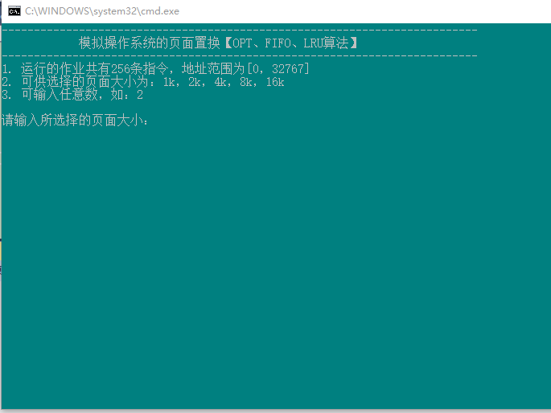
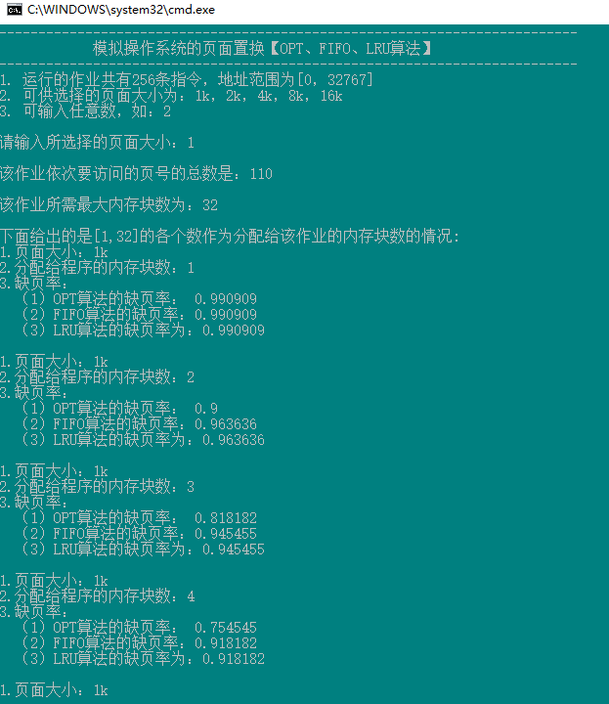
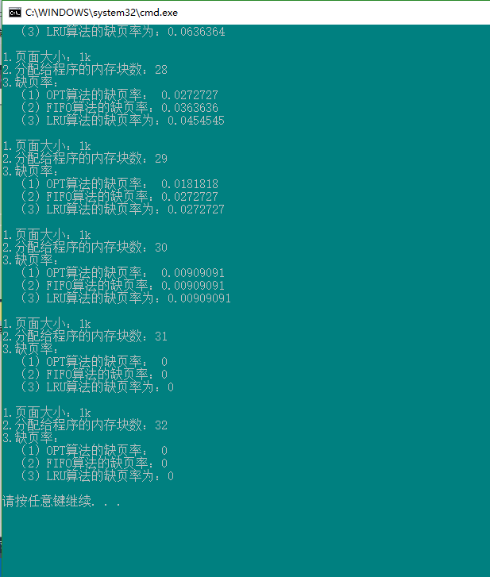

七、参考文献
《数据结构》（第2版） 殷人昆主编 清华大学出版社 2007年
《C++程序设计》（第2版） 谭浩强编著 2011年
《操作系统教程》 谢旭升等编著 机械工业出版社 2012年

